|  |
| --- |
| МИНОБРНАУКИ РОССИИ |
| Федеральное государственное бюджетное образовательное учреждение высшего образования **«МИРЭА − Российский технологический университет»**  **РТУ МИРЭА** |

**Институт информационных технологий (ИИТ)**

**Кафедра практической и прикладной информатики (ППИ)**

**ОТЧЕТ ПО ПРАКТИЧЕСКОЙ РАБОТЕ**

по дисциплине «Моделирование бизнес-процессов»

**Практическое занятие № 6**

|  |  |  |  |
| --- | --- | --- | --- |
| Студент группы ИНБО-01-17 | *ИКБО 33-22, Шило Юрий Сергеевич* | (подпись) | |
| Преподаватель | *Ивахник Дмитрий Евгеньевич* | (подпись) | |
| Отчет представлен | «___»________202__г. | |  | |

Москва 2024 г.

**Цель занятия:**

формирование навыка проведения декомпозиции процесса в методологии IDEF0.

**Постановка задачи:**

На основе ранее выданного преподавателем варианта в практической работе 4:

1. Поверить построенную функциональную диаграмму процесса на семантические ошибки. В случае обнаружения ошибок в использовании принципов построения моделей внести исправления в функциональную диаграмму и сформировать текстовый файл, в котором отразить все внесенные изменения.
2. Выбрать любой подпроцесс в декомпозиции бизнес-процесса и построить следующий уровень детализации, руководствуясь тем, что входные и выходные потоки, а также механизм управления и исполнения уже заданы на более высоком уровне. Количество операций в детализируемом подпроцессе не может быть меньше 3 и ограничено 6.
3. Сформировать табличное описание всех декомпозированных подпроцессов в файле текстового формата.

**Результат работы:**

Вариант 28: «Осуществить мониторинг вакансий, расчет и учет выплат пособий по безработице»

Построенные и сохраненные в файле текстового формата дерево узлов процесса, структурно-функциональная диаграмма бизнес-процесса, таблицы, представленные преподавателю в конце практического занятия (форма отчета размещена в СДО).

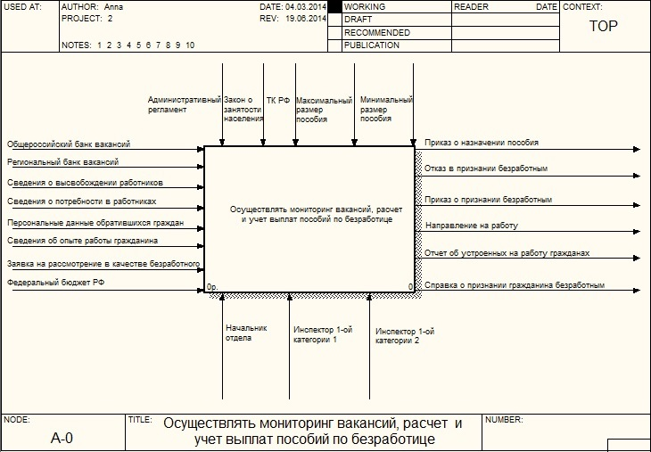

**Рисунок 1 *—* Контекстная диаграмма**

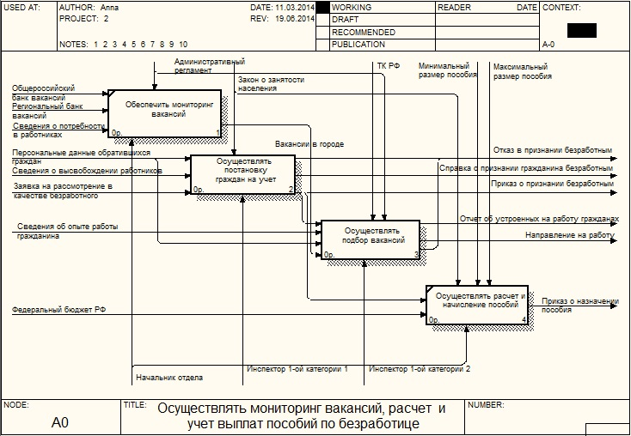

**Рисунок 2 *—* Детализация контекстной диаграммы**

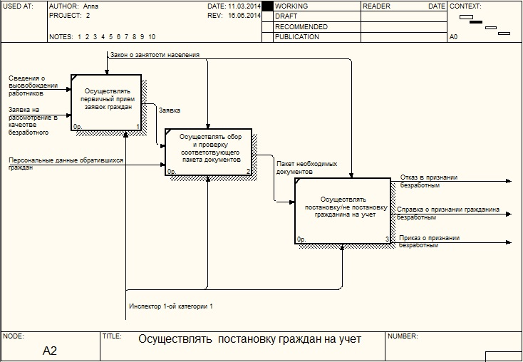

**Рисунок 3 — Детализация одного из процессов**

*Таблица 1 — Табличное описание бизнес-процесса «Осуществлять постановку граждан на учет»*

|  |  |  |  |  |
| --- | --- | --- | --- | --- |
| **Название**  **подпроцесса** | **Краткое описание** | **Исполнитель** | **Вход** | **Выход** |
| Обеспечить мониторинг вакансий | Обеспечить мониторинг вакансий для граждан | Начальник отдела | Общероссийский банк вакансий  Региональный банк вакансий  Сведения о потребности в работниках | Вакансии в городе |
| Осуществлять постановку граждан на учет | Осуществлять постановку обратившихся граждан на учет | Инспектор 1-ой категории 1 | Персональные данные обратившихся граждан  Сведения о высвобождение работников  Заявка на рассмотрение в качестве безработного | Отказ в признании безработным  Справка в признании гражданина безработным  Приказ о признании безработным |
| Осуществлять подбор вакансий | Осуществлять подбор вакансий для обратившихся граждан | Инспектор 1-ой категории 2 | Персональные данные обратившихся граждан  Приказ о признании безработным  Сведения об опыте работы гражданина | Отказ в признании безработным  Отчет об устроенных на работы гражданах  Направление на работу |
| Осуществлять расчет и начисление пособий | Осуществлять расчет и начисление пособий для обратившихся граждан | Приказ о признании безработным  Начальник отдела | Федеральный бюджет РФ | Приказ о назначении пособия |

*Таблица 2 — Табличное описание подпроцесса «Осуществлять постановку граждан на учет»*

|  |  |  |  |  |  |  |
| --- | --- | --- | --- | --- | --- | --- |
| **Название функции / операции** | **Краткое описание** | **Исполнитель** | **Вход** | **От кого** | **Выход** | **Кому** |
| Осуществлять первичный прием граждан | Осуществлять первичный прием обратившихся граждан | Инспектор 1-ой категории 1 | + | Сведения о высвобождение работников  Заявка на рассмотрение в качестве безработного | + | Заявка |
| Осуществлять сбор и проверку соответствующего пакета документов | Осуществлять сбор и проверку соответствующего пакета документов у граждан, обратившихся на оказании данной услуги | Инспектор 1-ой категории 1 | + | Заявка | + | Пакет не обходимых документов |
| Осуществлять постановку / не постановку гражданина на учет | От результата предыдущего шага осуществлять постановку / не постановку гражданина на учет | Инспектор 1-ой категории 1 | + | Пакет не обходимых документов | + | Отказ в признании безработным  Справка в признании гражданина безработным  Приказ о признании безработным |

**Список использованных источников и литературы:**

1. Лекционные материалы по дисциплине «Моделирование бизнес-процессов» \\ Кириллина Юлия Владимировна, Семичастнов Иван Александрович
2. Методические указание по дисциплине «Моделирование бизнес-процессов» \\ Кириллина Юлия Владимировна